报 价 单 单位：人民币

（格式与需求清单一致）
编号 | 名称 | 参考图样（颗粒免漆板） | 规格型号（mm）/描述 |  | 单位 |  |  | 数量 |  | 综合单价最高限价（元） | 投标报价（元）
A1 | 踏脚板 | 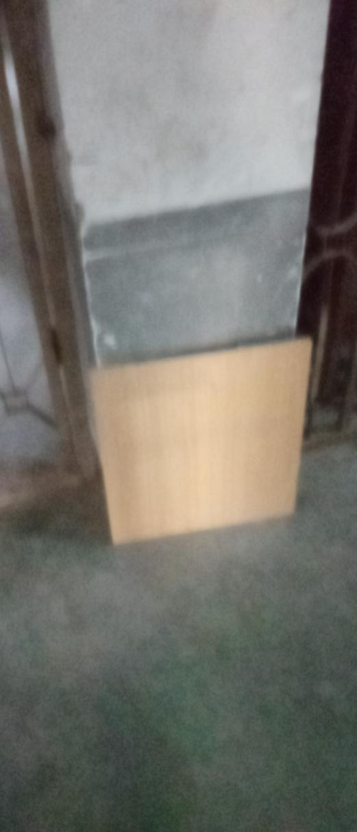 | 长*宽*厚  485*510*18 |  | 块 |  |  | 1 |  | 23元
A2 | 书架大板 | 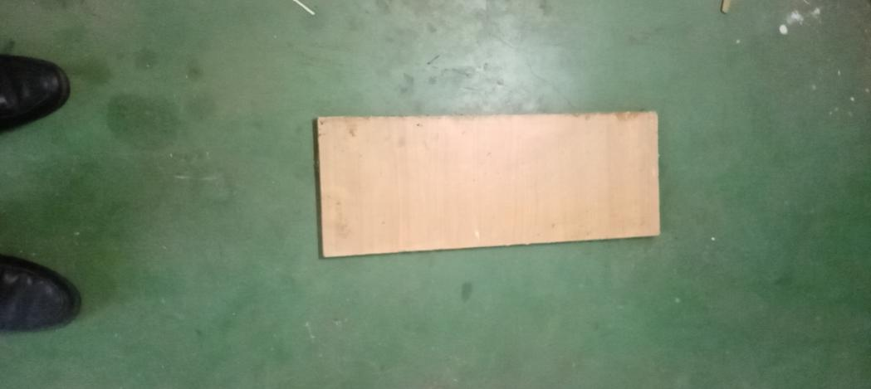 |  | 长*宽*厚620*230*18 | 块 |  |  | 1 |  | 33元
A3 | 书架小板 | 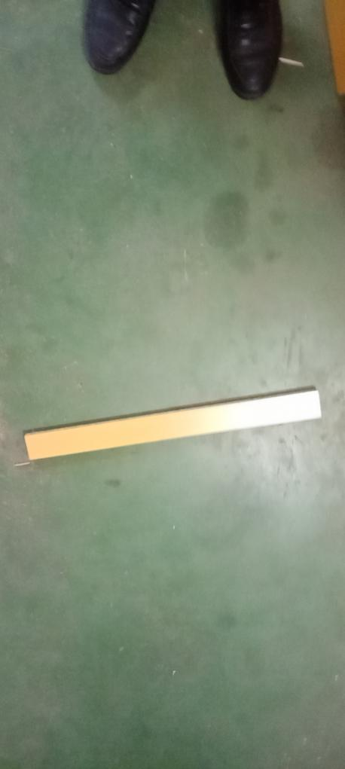 |  | 长*宽*厚620*60*18 | 块 |  |  | 1 |  | 18元
A4 | 抽屉面板 | 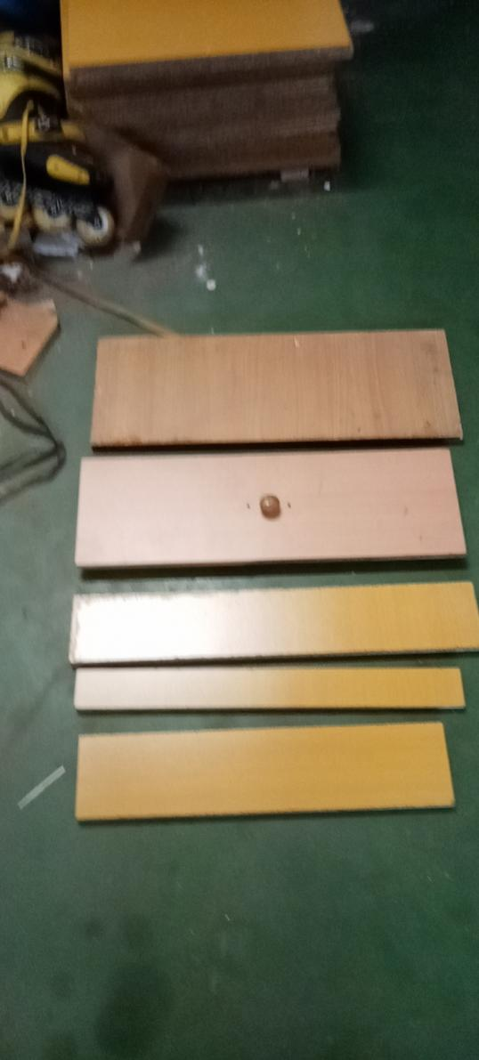 | 长*宽*厚  600*（60至250）*18 |  | 块 |  |  | 1 |  | 22元
A5 | 电脑键盘底板 | 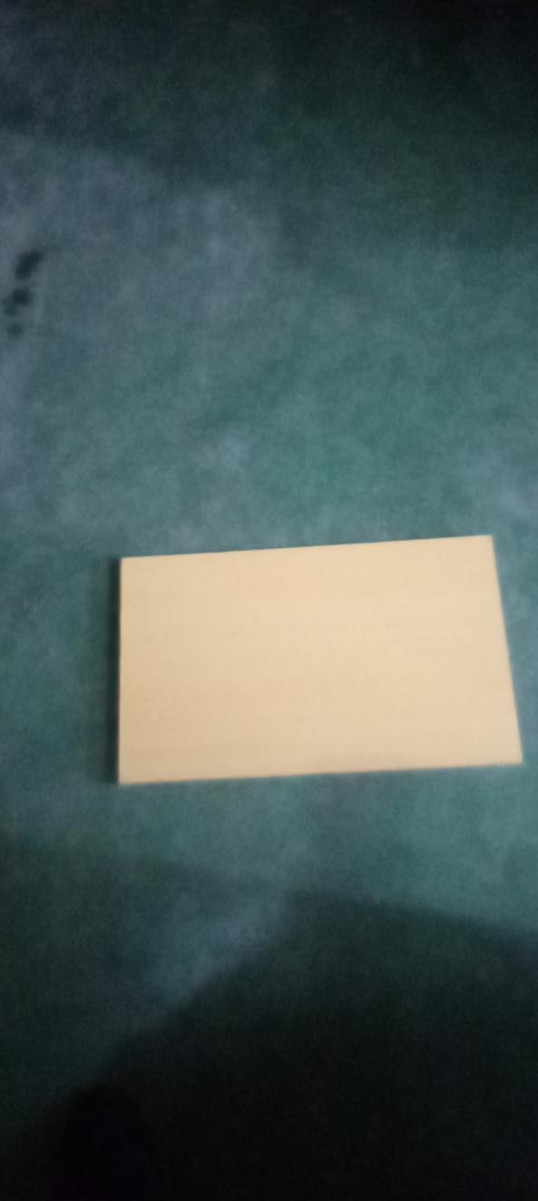 |  | 长*宽*厚  590*310*18 |  | 块 |  |  | 1 | 20元
A6 | 大侧板 |  |  | 长*宽*厚730*580*18 |  | 块 |  |  | 1 | 117元
A7 | 小侧板 |  |  | 长*宽*厚940*250*18 |  | 块 |  |  | 1 | 84元
A8 | 衣柜门 | 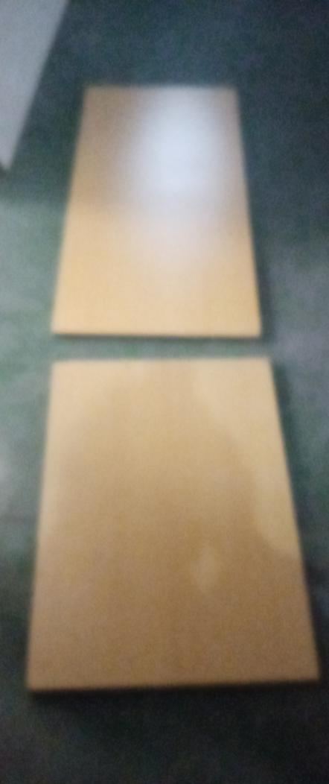 |  | 长*宽*厚1200*600*18  长*宽*厚780*600*18 |  | 块 |  |  | 1 | 47元
A9 | 书柜门 | 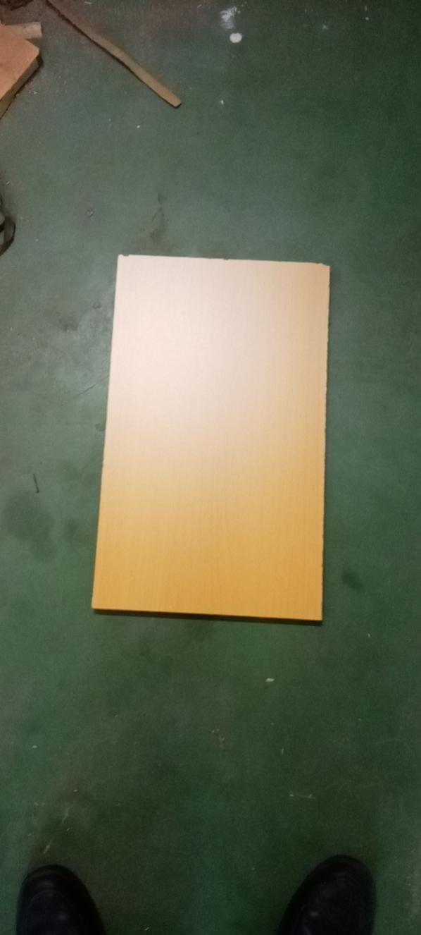 | 长*宽*厚500*310*18 |  | 块 |  |  | 1 |  | 39元
A10 | 床梯板  衣柜底板 | 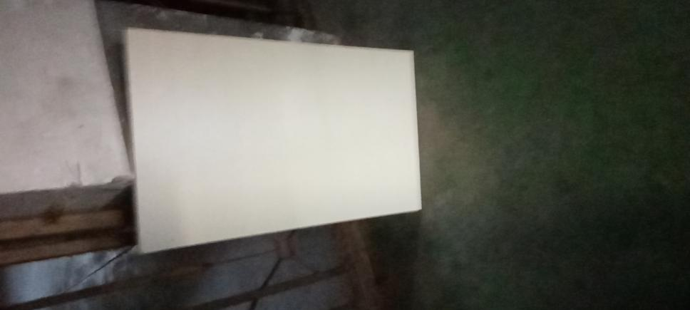  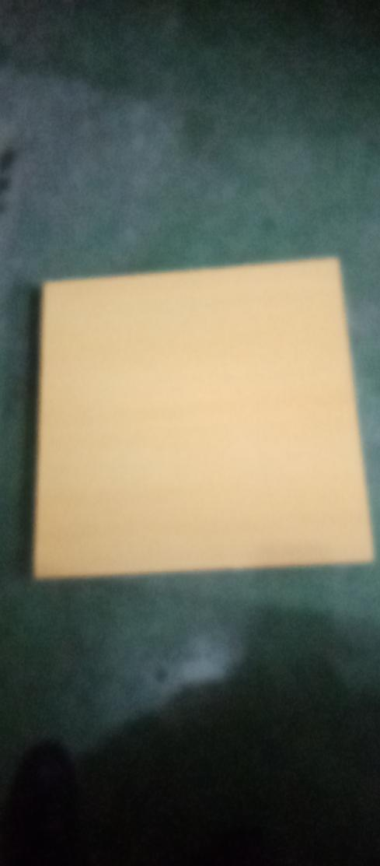 | 长*宽*厚820*480*18  长*宽*厚570*560*18 |  | 块 |  |  | 1 |  | 98元
A11 | 床板，实木 | 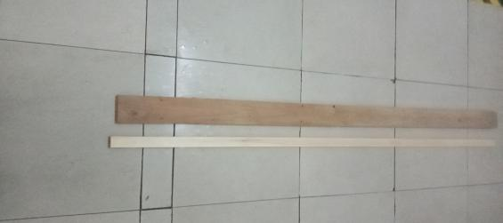 | 长*宽*厚1920*90*15  长*宽*厚1920*50*15 |  | 块 |  | 1 |  |  | 32元
A12 | 书桌背板  衣柜背板  书桌下长板 | 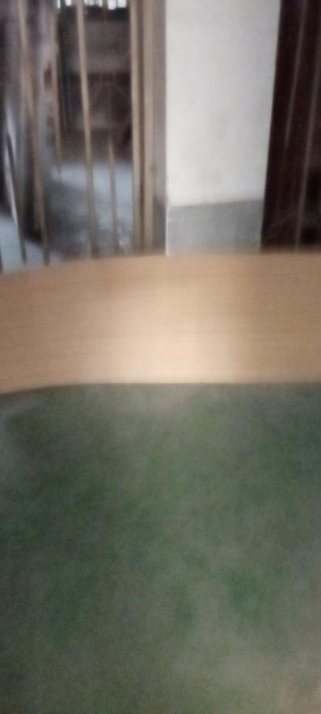  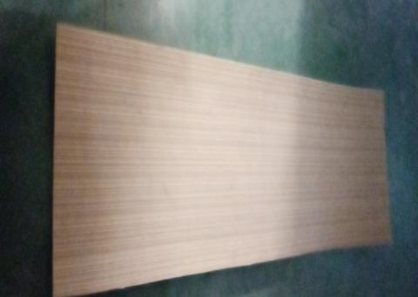  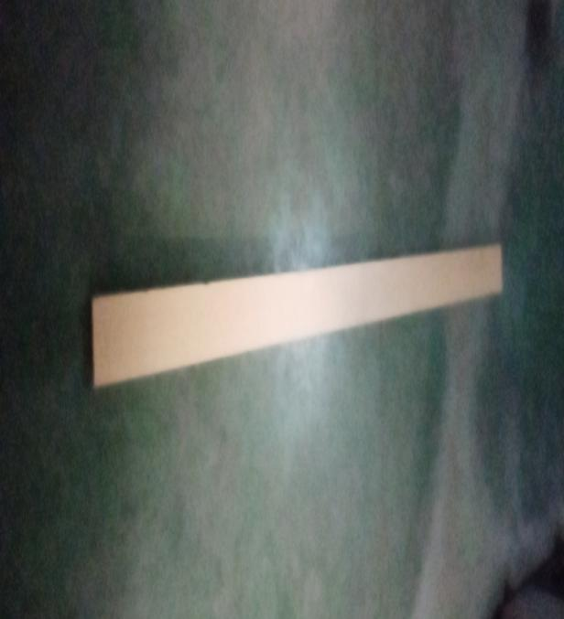 | 长*宽*厚1930*610*5  三合板  长*宽*厚2400*610*5  三合板  长*宽*厚1920*110*18 |  | 块 |  |  | 1 |  | 73元
A13 | 阳台空调门 | 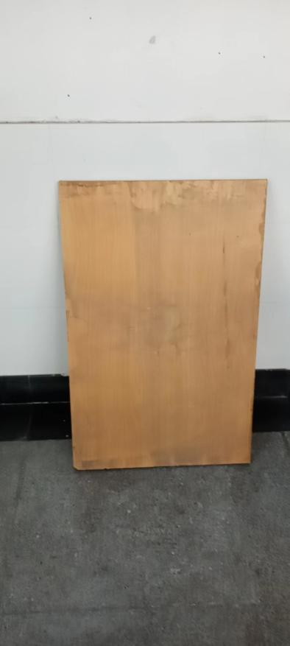 | 长*宽*厚  920*730*18 |  | 块 |  |  | 1 |  | 110元
A14 | 衣柜门边板 | 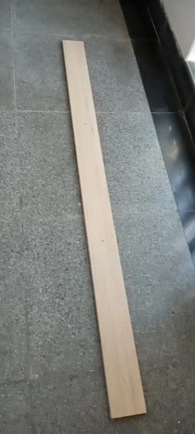 | 长*宽*厚  2400*200*18 |  | 块 |  |  | 1 |  | 70元
A15 | 书桌抽屉下底板 | 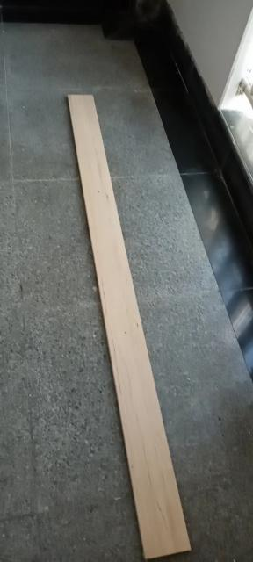 | 长*宽*厚  1900*200*18 |  | 块 |  |  | 1 |  | 65元
A16 | 书桌边板 | 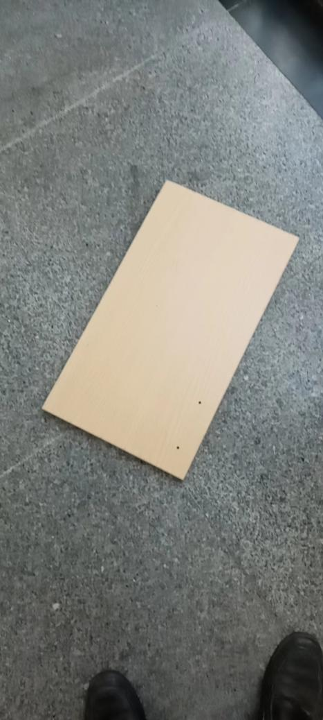 | 长*宽*厚620*400*18 |  | 块 |  |  | 1 |  | 50元
B1 | 抽屉轨道安装（4片） |  | 材料由学校提供，供应商仅需负责修理安装 |  | 个 |  |  | 1 |  | 16元
B2 | 安装铰链（4只）、拉手（1只） |  | 材料由学校提供，供应商仅需负责修理安装 |  | 个 |  |  | 1 |  | 16元
B3 | 床板松动后重钉 |  | 供应商仅需负责修理安装 |  | 个 |  |  | 1 |  | 16元
C1 | 书桌拆开维修 | 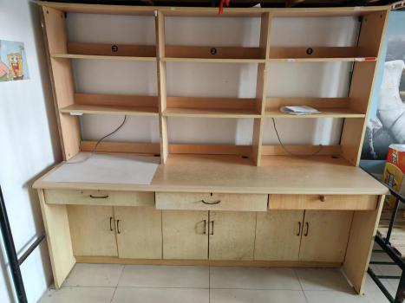  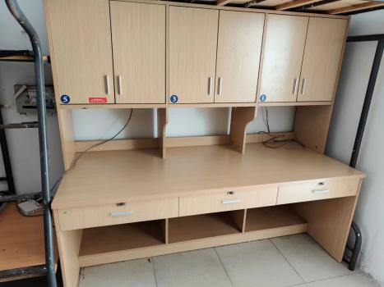 | 甲方要求拆开维修时 |  | 个 |  |  | 1 |  | 380元
C2 | 衣柜拆开更换侧板 | 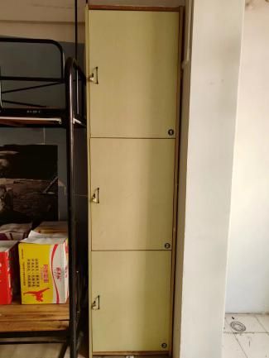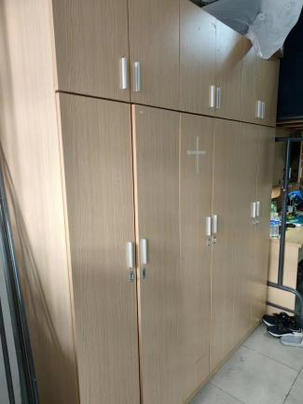 | 甲方要求拆开维修时，价格包含更换1块侧板（侧板长*宽*厚：600*2380*18） |  | 个 |  |  | 1 |  | 350元
 | 总价  最高  限价： | =A1+A2+A3+A4+A5+A6+A7+A8+A9+A10+A11+A12+A13+A14+A15+A16)+B1+B2+B3+C1+C2 |  |  |  |  |  |  |  | 1679元
 | 评审总价最高限价 | 根据前三年木工维修工程量统计分析：A1至A16项占年维修总量的90%，B1至B3项占年维修总量的9%，C1C2两项占年维修总量的1%。  评审总价计算方式如下:  =(A1+A2+A3+A4+A5+A6+A7+A8+A9+A10+A11+A12+A13+A14+A15+A16)90%+(B1+B2+B3)*9%+(C1+C2)*1% |  |  |  |  |  |  |  | 822.52元
产品质保期 | 产品质保期为 12 月
交货期限 |  |  |  | 收到通知后需 1 日内送货并安装到位

供应商名称（公章）：

法定代表人或代理人（签字或盖章）： 日期： 年 月 日

